HU.066 – INDEFERIR SEM ATUAÇÃO POR PRAZO BAP
PROJETO: Viabiliza — Sistema de Licenciamento Eletrônico

HISTÓRICO DE REVISÃO
DATA | RESUMO DAS ALTERAÇÕES | VERSÃO | Responsável
16/10/2026 | Revisão pela implementação vigente | 2.0 | Sudoeste Informática
16/10/2026 | Texto revisto para a linguagem de quem usa o sistema | 2.1 | Sudoeste Informática
19/10/2026 | Retirada das HUs sem funcionalidade no sistema, renumeração e reordenação das demais (retaguarda primeiro, portal depois) | 2.2 | Sudoeste Informática

VISÃO GERAL
A rotina indefere a solicitação que permanece aguardando atuação na Junta depois do prazo. O prazo considerado é de 48 horas, ou o prazo definido para essa espera. Não há analista: o responsável da decisão fica em branco. Não há tela. A rotina passa de hora em hora e não roda duas vezes ao mesmo tempo. Só entra quem está aguardando a Junta e tem vencimento já passado. Sem data de vencimento e sem data de vínculo, o processo não entra na leva. Outra situação não é alterada e não recebe decisão por este caminho. A decisão é do fluxo expresso, indeferida, com o motivo de falta de atuação, sem documento de viabilidade, sem detalhe por atividade, sem versão de regras e sem fundamentação de localização. O caso não é tratado como veredito de local: o registro é a falta de atuação na Junta. O processo passa a indeferido, a trilha guarda a decisão e o resultado é emitido. O indeferimento não é enviado à SEFAZ. A varredura seguinte não repete quem já foi indeferido. Se não há processo aguardando com prazo vencido, a rotina informa isso e não inventa indeferimento. Hoje nenhum processo entra na espera da Junta, porque o sistema ainda não consulta este serviço. Sem o vínculo, o processo não é colocado em aguardando atuação. Na operação atual, a rotina horária não indefere ninguém.

SUMÁRIO

ÉPICO: EP09 — Fluxo Expresso
HISTÓRIA DE USUÁRIO: Indeferir sem atuação por prazo BAP
PRÉ-REQUISITOS
DEPENDÊNCIAS
INTERFACE DE USUÁRIO
TELA 1 - Indeferimento por prazo na Junta
COMPORTAMENTO ESPERADO TELA 1

ÉPICO: EP09 — Fluxo Expresso
Como gestor quero encerrar a espera na Junta quando o prazo vence sem atuação, de modo que a decisão fique registrada e nenhum indeferimento seja inventado com a fila vazia.

HISTÓRIA DE USUÁRIO: Indeferir sem atuação por prazo BAP
Como gestor quero que só o processo já em espera, com prazo vencido, seja indeferido, de modo que a operação atual não indefira ninguém enquanto o vínculo da Junta não existir.

PRÉ-REQUISITOS
• Processo já colocado em espera da Junta, com vencimento calculável e vencido
• Na operação atual esse estado não é alcançado, porque o sistema ainda não consulta o protocolo BAP

DEPENDÊNCIAS
Passadas
• Vínculo do protocolo BAP, que hoje não é obtido

Futuras
• Nenhuma

INTERFACE DE USUÁRIO

TELA 1 - Indeferimento por prazo na Junta
Caminho no menu: Não há tela. A rotina verifica de hora em hora os processos em espera da Junta.

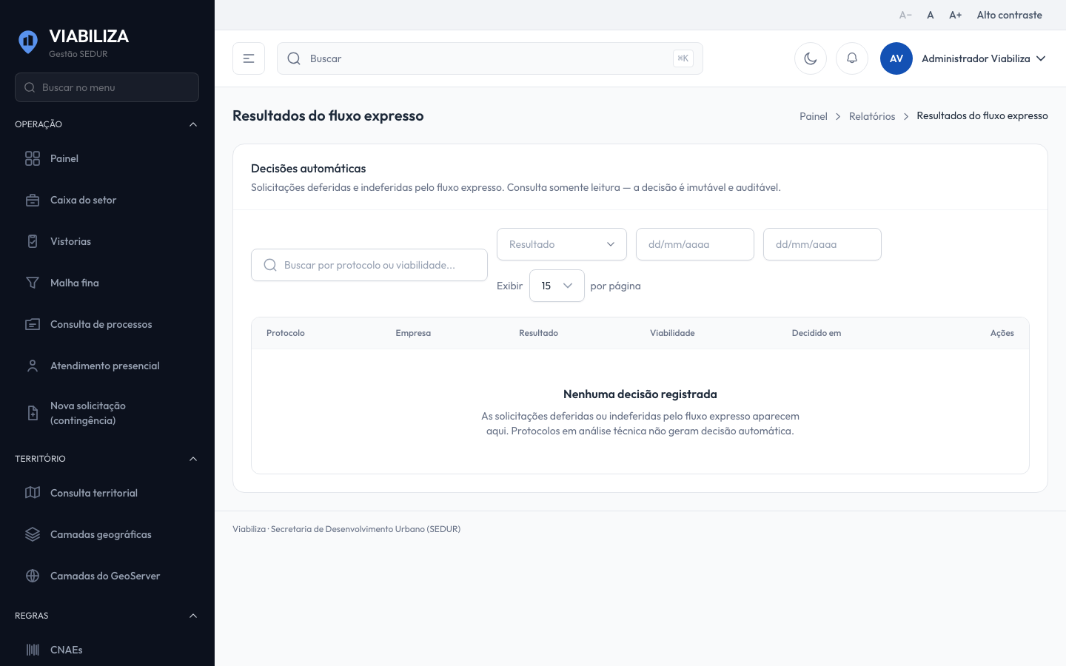

COMPORTAMENTO ESPERADO TELA 1
Cenário 1: Prazo vencido
Dado que a solicitação já está aguardando a Junta e o vencimento passou
Quando a rotina roda
Então a decisão fica indeferida por falta de atuação, sem documento de viabilidade, a situação vai a indeferida e o resultado é emitido

Cenário 2: Outra situação
Dado que a solicitação está protocolada, em análise ou já indeferida
Quando a rotina passa
Então ela não é alterada

Cenário 3: Ninguém em espera
Dado que não há solicitação aguardando a Junta
Quando a rotina roda
Então ela informa que não há processo vencido e não inventa indeferimento

Cenário 4: Serviço da Junta indisponível
Dado que o vínculo do protocolo BAP é procurado
Quando a operação atual tenta colocar o processo em espera
Então o sistema ainda não consulta este serviço, nenhum processo entra nessa espera e a rotina não indefere ninguém

Cenário 5: SEFAZ
Dado que este indeferimento foi registrado
Quando o resultado é emitido
Então o indeferimento não é enviado à SEFAZ

